Формирование гомеотропной ориентации жидких кристаллов на основе активированных поверхностей проводящих оксидов
Губарева А.В.
Студент, 5 курс бакалавриата
Государственный университет просвещения,
физико-математический факультет, Москва, Россия
E-mail: gubareva.av1@gmail.com
Традиционные методы формирования гомеотропной ориентации жидких кристаллов основаны на использовании специальных ориентирующих покрытий (например, полизама или хромолана). Однако такие слои могут вносить дополнительный вклад в диэлектрические свойства жидкокристаллической ячейки, выступая поляризуемым промежуточным слоем и потенциальным источником ионных примесей. Это приводит к искажению диэлектрических спектров, появлению низкочастотной дисперсии и снижению воспроизводимости измерений.
В данной работе предложен альтернативный подход к формированию гомеотропной ориентации, основанный на использовании активированных поверхностей прозрачных проводящих электродов – оксида индия-олова (ITO) и оксида олова, допированного фтором (FTO), без применения дополнительных ориентирующих слоев. Очистка и активация поверхности проводились с использованием аммиачно-перекисного раствора с последующей обработкой в УФ-озоновой камере, что обеспечивает эффективное удаление органических загрязнений и повышение гидрофильности поверхности.
Было получено (рис.1), что поверхностная энергия электродов возрастает с исходных значений 17–25 мДж/м² до ~40 мДж/м² после аммиачно-перекисной обработки и до ~70 мДж/м² после дополнительной озоновой активации. Морфологические исследования методом атомно-силовой микроскопии и измерения поверхностного сопротивления подтверждают сохранение структуры и электропроводности пленок.
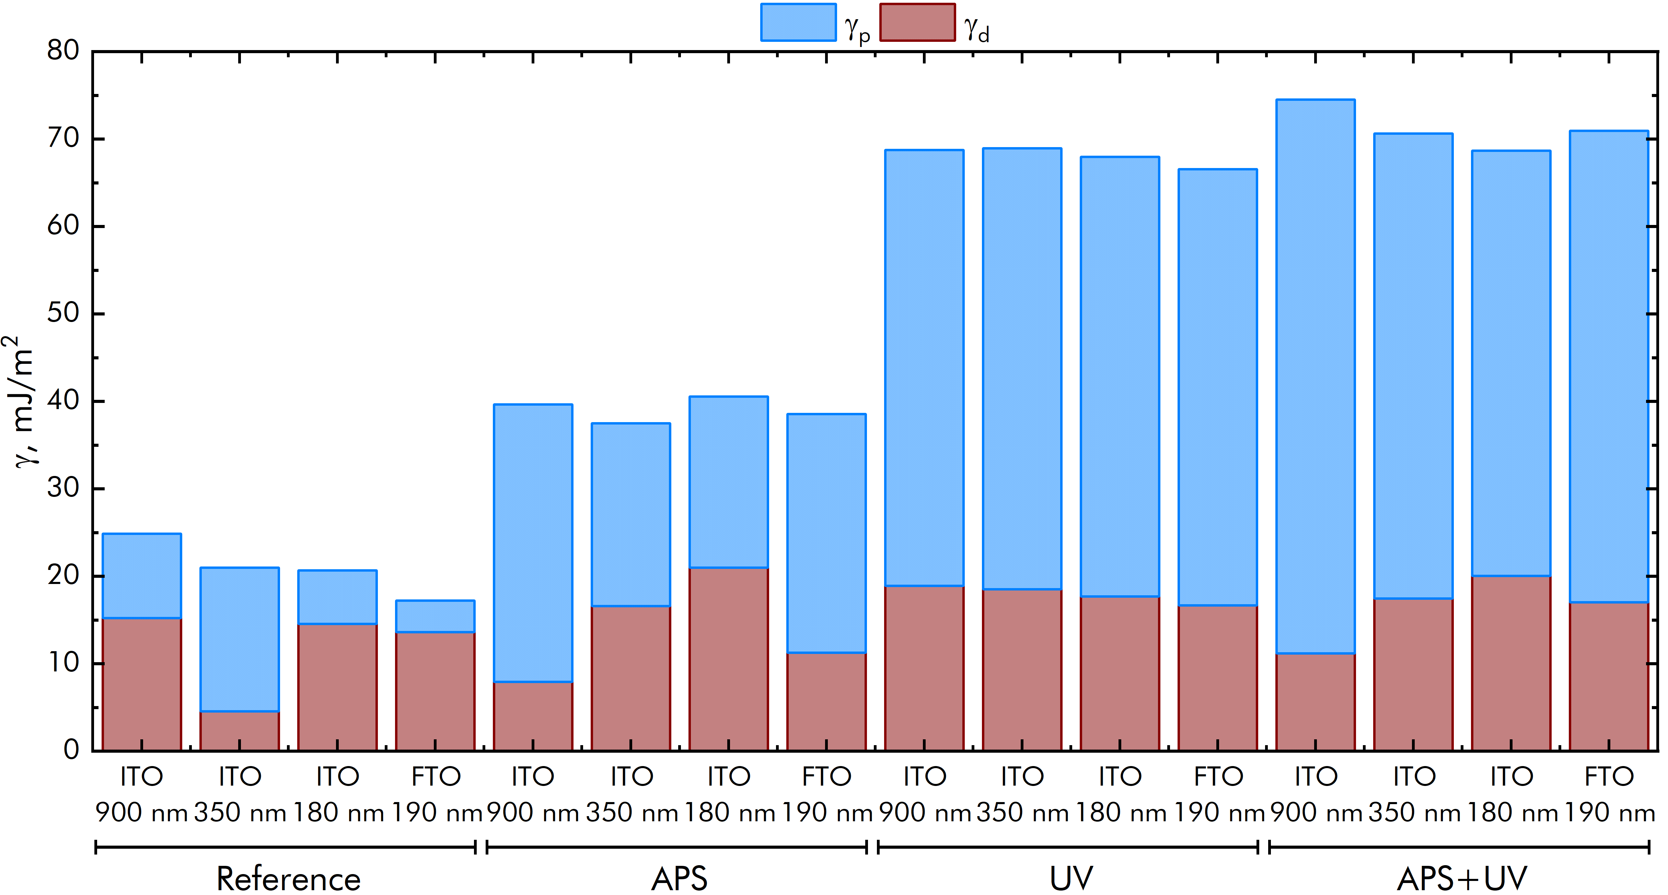
Рис. 1. Значения полной поверхностной энергии, дисперсионной (красный) и полярной (синий) составляющей энергии покрытий ITO и FTO после очистки.
Диэлектрические измерения жидкокристаллических ячеек показали, что использование активированных электродов обеспечивает более стабильный диэлектрический отклик и улучшенную гомеотропную ориентацию. Предложенный подход позволяет исключить влияние ориентирующих слоев на измеряемые свойства жидкого кристалла и может быть использован при разработке электрооптических и оптоэлектронных устройств.
Автор выражает благодарность научному руководителю Курилову А.Д.
Литература
- Valaski R., Canestraro C. D., Micaroni L., Mello R. M. Q., Roman L. S. Organic photovoltaic devices based on polythiophene films electrodeposited on FTO substrates // Solar Energy Materials and Solar Cells. 2007. Vol. 91. No. 8. P. 684-688. DOI: 10.1016/j.solmat.2006.12.005.
- Samad W. Z., Salleh M. M., Shafiee A., Yarmo M. A. Transparent conducting thin films of fluoro doped tin oxide (FTO) deposited using inkjet printing technique // IEEE International Conference on Semiconductor Electronics. 2010. P. 52-55. DOI: 10.1109/SMELEC.2010.5549462.
- Hu T., Zhang F., Xu Z., Zhao S., Yue X., Yuan G. Effect of UV-ozone treatment on ITO and post-annealing on the performance of organic solar cells // Synthetic Metals. 2009. Vol. 159. No. 7-8. P. 754-756. DOI: 10.1016/j.synthmet.2008.11.024.
- Irfan I., Graber S., So F., Gao Y. Interplay of cleaning and de-doping in oxygen plasma treated high work function indium tin oxide (ITO) // Organic Electronics. 2012. Vol. 13, № 10. P. 2028-2034. DOI: 10.1016/j.orgel.2012.05.036.

